DVT - Utprovning av kompressionsstrumpa klass 2

Förändringar sedan föregående version
Justering i besöksbeskrivningen.

Bakgrund och syfte
Behandling med kompressionsstrumpa minskar svullnaden distalt i benet samt minskar risken för utveckling av posttrombotiskt syndrom.

Förutsättningar
Remiss för utprovning av kompressionsstrumpa klass 2 skrivs av läkare på Trombosmottagningen vid läkarbesöket 7-10 dagar efter besök på Akutmottagningen. Remiss läggs i facket ”Kompressionsstrumpa” i postrummet. Förskrivning görs endast av knähög kompressionsstrumpa.

Förberedelser
Patienten kallas till fotvårdsspecialist. Bokas för besök 3 - 4 veckor efter konstaterad DVT.
Team FOT-M
Resurs ANNCA74
Besökstyp E
Orsak DVT
Åtgärd –
Typ av vård S
Kallelsebrev brevnummer MEDM628


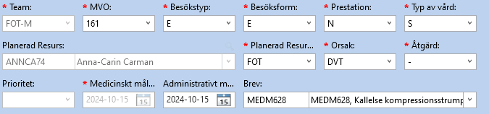

Utförande

På besöket
- Patienten vilar ca 20min med benet i högläge.
- Mät enligt instruktion från aktuellt företag, mät benets smalaste del av ankel samt bredaste del av vad. Förskriv strumpa via Websesam utifrån tabell av mått. Patienten kan önska strumpa med eller utan tå.
- Har patienten frågor kring sin sjukdom eller behandling hänvisas dessa till den läkare som träffat patienten på trombosmottagningen.
- Patienten har rätt till två par strumpor årligen. Inledningsvis förskrivs ett par.
- Medicinmottagningen har ansvar för utprovning av kompressionsstrumpa så länge patienten har en kvarvarade vårdkontakt på grund av DVT. Om fortsatt behov av kompressionsbehandling efter utremittering sker denna förskrivning via vårdcentralen.

Dokumentation
Remissunderlag läggs till scanning. Dokumentera under följande sökord. Texten är exempel på hur journalanteckning kan se ut.
Orsak till vårdkontakt/Besöksorsak: Utprovning av kompressionsstrumpa klass 2 efter remiss från läk…. Se remiss i e-arkiv.
Förskrivning av hjälpmedel: Kompressionsstrumpa klass 2. Mått efter högläge 20min, vad hö/vä: ….cm Mått ankel hö: ….cm
Diagnoskod: I802
Åtgärdskod: GA025 – dokumenteras både i Melior och ELVIS (utgå från läkarens diagnoskod vid läkarbesöket).
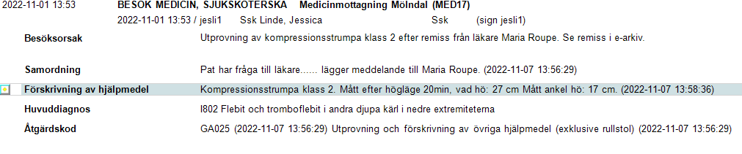

Förskrivning
Förskrivning av kompressionsstrumpa klass 2 sker via WebSesam. Särskild behörighet i systemet krävs. Kundnummer 16167.
Kompressionsstrumpan är kostnadsfri för patienten och levereras via post till folkbokföringsadressen.
Medvetet avsteg från rutinen dokumenteras i journalsystemet om rutinen är kopplad till patient. Övriga orsaker till avsteg från rutinen rapporteras i MedControl PRO.

Arbetsgrupp
Josefin Romskaug, sektionsledare
Åsa Sundin, enhetschef
Maria Roupe, vårdenhetsöverläkare

